**UNIVERSIDADE FEDERAL DE OURO PRETO – UFOP**

**CIÊNCIA DA COMPUTAÇÃO**





**SISTEMAS OPERACIONAIS**

**PROVA 02**

Marcus Vinícius Souza Fernandes

19.1.4046

**Ouro Preto**

**2021**

**Questões**

1) O tamanho da tabela de páginas se dá pela divisão dos bits do endereço virtual pelos bits do *page frame*.

256MB = 2.147.483.648bits  
128KB = 1.048.576bits  
  
Realizando a divisão, obtemos o valor 2048, que se resume a 2K.

2)   
  
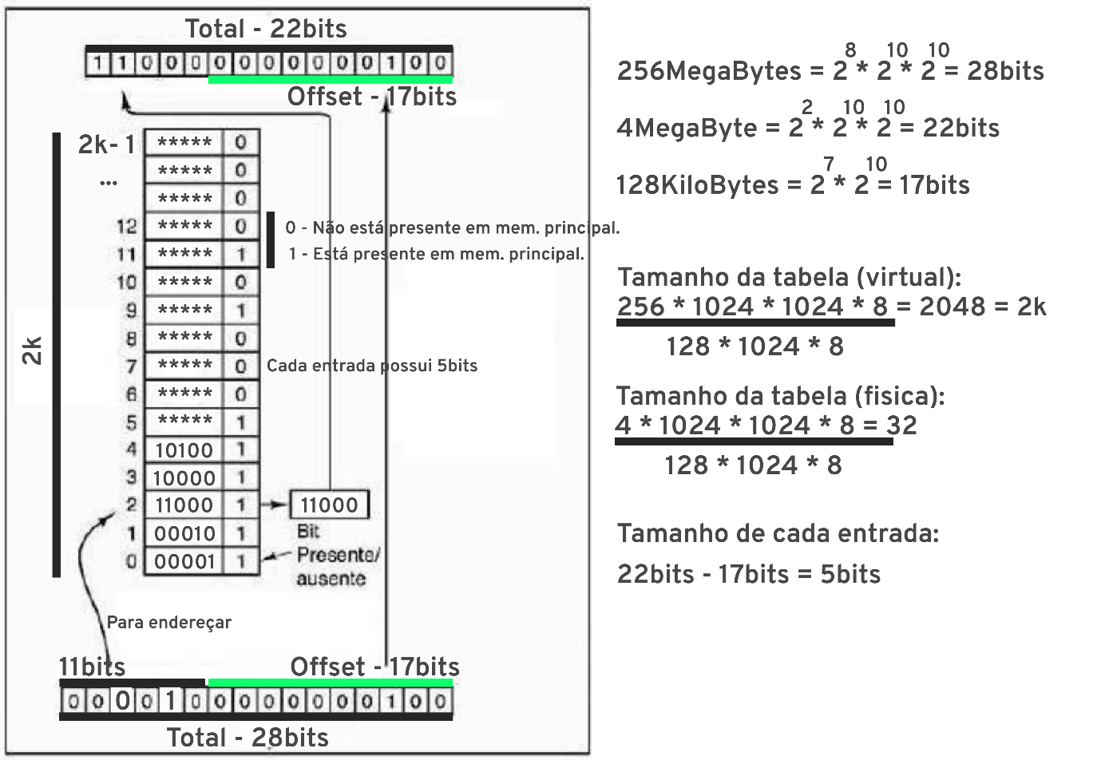

3) O que foi realizado nas questões anteriores foram cálculos e exemplificações referentes a gerenciamento de memória, simulando também as operações internas realizadas pela MMU. Calculamos o tamanho da tabela de páginas, cada página virtual, os endereços virtuais de entrada e saída e offset. Também foi adequado o endereço virtual de entrada e saída para que esteja coerente com o conteúdo presente na tabela abstrata. A imagem anexada evidencia os demais passos para a conclusão das questões.